

Metodología del RECOLECTOR
ÍNDICE DE PRECIOS AL CONSUMIDOR EN CUBA
Año 2010
Versión 05/10

Septiembre, 2010.
“Año 52 de la Revolución.”

Tabla de Contenidos.

1. Introducción. 1
1.1. Objetivos específicos del Manual de Campo. 1
2. Cobertura geográfica. 1
3. Conceptos y definiciones. 1
4. Tipologías de establecimientos. 3
5. La recogida de información. 4
5.1. Período de recogida de los precios. 4
6. Documentación del trabajo operativo del IPC. 4
6.1. Modelo 9010-00. Encuesta de Precios para el IPC. 5
Fig. 6.1 Modelo No. 9010-00 Encuesta de Precios para el IPC. 5
6.1.1. Características de la variedad. 6
Figura 6.1.1.1 Ejemplo de características de variedades 6
6.1.2 Observaciones en variedades. (FO), (FE), (FD), (O), (PN). 7
6.1.3. Incidencias en establecimiento. (EO) (E1), (E2), (E3). 8
6.1.4. Cambio de cantidad y unidad de medida. 8
7. Selección de variedades. 8
7.1. Sustitución de variedades. 9
7.1.1. Propuesta de sustitución de variedades. 9
Figura 7.1.1. Modelo No.9011-00. (Anverso) 9
Figura 7.1.2. Modelo No.9011-00. (Reverso) 10
8. Selección de establecimientos. 11
8.1 Selección de establecimientos en el mercado agropecuario. 11
8.2. Sustitución de establecimientos. 12
8.2.1. Propuesta de sustitución de establecimientos. 13
Figura 8.2.1. Modelo No.9012-00-00. 13
9. Personal encargado de la recogida de precios. 14
9.1 Rol del recolector. 14
9.2. Deberes y prohibiciones del Recolector. 15
9.3. Flujo de Procedimiento del Recolector. 16
9.4. Recomendaciones al Recolector. 20
10. Anexos 21
Anexo 1. Tipos de mercados. 21
Anexo 2. Calendario de captación. 22
Anexo 3. Hoja de Ruta. 22
Anexo 4. Hoja de Recorrido del Recolector. 23
Anexo 5. Croquis del Mercado Agropecuario. 24

1. Introducción.
El IPC es un indicador que tiene por objeto medir las variaciones, a través del tiempo, en los precios de una lista de bienes y servicios que responden a los de mayor importancia dentro del gasto de consumo final de los hogares.
En este contexto, la ONE emprende un proceso de mejoramiento continuo de sus estadísticas y tiene la responsabilidad de realizar mediciones mensuales de los precios de los diferentes productos que van saliendo del proceso de la encuesta, para ir conformando la futura lista de bienes y servicios necesarios para el cálculo del nuevo IPC.
En este proceso tiene un papel relevante la formación del personal encargado en la recogida de información. La captación de precios, así como la depuración, validación y consistencia de la información en los modelos, es la misión fundamental de este personal. Esta operación de recogida debe contar con un sistema de control e inspección por parte de las Oficinas Territoriales de cada municipio que asegure el resultado óptimo en la calidad y el rendimiento, durante todo el proceso operativo.
Las instrucciones, procedimientos y criterios generales contenidos en este documento son el instrumento de referencia más importante para el proceso de captura de la información; y sirve no sólo para ordenar, orientar y facilitar el trabajo de las personas vinculadas al trabajo de investigación de campo, supervisión y digitación utilizándolo como guía de consulta, sino también para homogenizar los procedimientos y registro de los datos obtenidos en cada instancia del proceso para el cálculo del IPC.

1.1. Objetivos específicos del Manual de Campo.
- Ser una guía metodológica y operativa para la recolección de los precios de las diferentes variedades de la lista de bienes y servicios del IPC, definiendo detalladamente las acciones necesarias para realizar todo el procedimiento operativo.
- Abordar los aspectos relevantes y específicos de la recogida de los precios, teniendo en cuenta las diferentes situaciones o circunstancias en las que se pueda ver inmerso el personal destinado a dicha labor.
- Mejorar el control con eficiencia, de la calidad de la información que va a ser ingresada en el sistema informático para la obtención de un buen cálculo del índice.
- Ayudar a mejorar las técnicas para el desarrollo del trabajo de campo, así como entender los conceptos, definiciones, normas e incidencias que le permitan controlar cada uno de los procedimientos.
- Ayudar en la actualización del directorio de establecimientos.

2. Cobertura geográfica.
Cobertura geográfica: La investigación mensual de precios se realiza en los municipios cabeceras de cada provincia del país, excepto la capital donde se recogen precios en 5 municipios.

3. Conceptos y definiciones.
Términos más utilizados:
- Tipología: Clasificación de establecimientos donde se toma el precio de las variedades.
- Variedad: Es el elemento desagregado de la lista de bienes y servicios, con sus características y especificaciones propias.
- Precio de la variedad: Es el precio observado de venta al público, no incluye transportación e instalación.
- Documentos de (para) la captación: Los documentos para el trabajo en terreno del IPC son los siguientes: “Modelos de Captación de Precios” (Modelo: 9010-00), “Modelos de Sustitución de Variedades” (Modelo: 9011-00), “Modelo de Sustitución Establecimiento” (Modelo: 9012-00) y “Croquis del Mercado Agropecuario”.
- Empadronamiento: Aunque las variedades de la lista de bienes y servicios del IPC y los establecimientos se seleccionan bajo normas y requisitos preestablecidos, estos no permanecen fijos a lo largo del tiempo. Los hábitos de consumo varían, la presentación del producto y sus prestaciones varían y los establecimientos cambian. Esta dinámica real exige que haya que sustituir variedades y establecimientos seleccionados inicialmente, por otros nuevos. El Recolector y el Supervisor cuando estén en el terreno estarán realizando un inventario constante o monitoreo de productos y establecimientos nuevos, siguiendo en detalle todas las particularidades del comercio en su zona: desapariciones de productos, venta de nuevos productos, disminución o aumento de la demanda de productos, cierre de establecimientos, surgimiento de nuevos establecimientos, disminución o aumento de la oferta de productos en los establecimientos, problemas con las fuentes de información, etc..
- Divisiones de consumo de los hogares: Los productos seleccionados para la toma de precios, que conforman la lista de bienes y servicios del IPC, se clasifican en doce divisiones según el Clasificador de Consumo Individual por Finalidades (CCIF).
- Alimentos y bebidas no alcohólicas.
- Bebidas alcohólicas y tabaco.
- Prendas de vestir y calzado.
- Alojamiento, agua, electricidad, gas y otros combustibles.
- Muebles, artículos para el hogar y para la conservación ordinaria del hogar.
- Salud.
- Transporte.
- Comunicaciones.
- Recreación y cultura.
- Educación.
- Restaurantes y hoteles.
- Bienes y servicios diversos.
- Captación de precios: Se entiende por captación de precios a la tarea que realiza el recolector periódicamente para obtener los precios de las diferentes variedades que conforman la lista de bienes y servicios del IPC, en los establecimientos.
- Autoservicio: Modalidad de venta donde el consumidor elije y toma la mercancía sin intervención del vendedor.
- Servicio de venta: Modalidad de venta donde el consumidor pide la mercancía al vendedor.
- Establecimientos: El establecimiento es la fuente de información donde se toma el precio de las diferentes variedades previamente seleccionadas para el cálculo del IPC, estos se clasifican en diferentes tipologías y representan a todos los establecimientos del municipio.
- Mercados: Teniendo en cuenta que persiste la segmentación en la distribución y en el nivel de precios de los bienes y servicios, continuamos caracterizando los establecimientos en cuanto al tipo de mercado: Agropecuario, Informal, Formal y Divisa. Ver detalles en Anexo 1.

4. Tipologías de establecimientos.
En la clasificación de los establecimientos se tomaron en cuenta varios criterios: nivel de servicio ofrecido por los comercios, especificidad del producto vendido, tamaño de la superficie dedicada a ventas, informalidad de organización y finalmente la ubicación del vendedor.
En nuestro caso quedan 6 categorías de establecimientos:
1. Tiendas por departamentos.
2. Tiendas no especializadas.
3. Comercio especializado.
4. Mercado agropecuario.
5. Restaurantes, cafeterías y comida para llevar.
6. Servicios diversos.
1. Tiendas por departamentos: Son establecimientos que ofrecen una amplia variedad de productos agrupados por especialidad y distribuidos en departamentos independientes (artículos para el hogar, confecciones, calzado, perfumería, alimentación, electrodomésticos, ferretería, cafeterías, etc.), donde prima el autoservicio aunque no excluye el servicio de venta, por lo general tiene una superficie de ventas holgada y en algunos casos puede incluir servicios tan variados como financieros y/o de recreación.
2. Tiendas no especializadas: Son establecimientos o comercios no especializados que venden mayormente alimentos y productos no duraderos de una variedad limitada, ofrecen pequeñas cantidades, por línea de producto, tienen una superficie de ventas menor que las tiendas por departamento. Estos son: kiosco de alimentos ligeros, mini-mercados de barrio, punto de alimentos varios, tiendas de estaciones de servicio y tiendas de barrio.
3. Comercio especializado (comercio minorista tradicional): Estos establecimientos han sido clasificados o agrupados teniendo en cuenta principalmente la especificidad del producto que ofertan, prima el servicio de venta. Ejemplo de ellos: carnicerías, dulcerías, estanquillos, correos, barberías, peluquerías, salones de belleza, farmacias, panaderías, pescaderías, servicios fotográficos, ópticas, puestos de alquiler y venta de libros, puesto de alquiler de películas, puesto de venta de productos lácteos, tienda de artículos artesanales, tienda de confecciones, tienda de equipos electrodomésticos, tiendas de art. industriales, venta de materiales de construcción.
4. Mercado agropecuario: Son establecimientos que ofertan productos alimenticios frescos, como viandas, frutas, vegetales y hortalizas, así como carne fresca de diferentes variedades (excluye la de pescado) y animales vivos.
5. Restaurantes, cafeterías y comida para llevar: Son establecimientos que ofertan comidas y bebidas para ser consumidas en ellos o para llevar. Por ejemplo: pizzerías, cafeterías, puestos y kioscos de alimentos ligeros y restaurantes.
6. Servicios diversos: Comprende cualquier tipo de establecimiento o comercio no incluido en las categorías anteriores. Por ejemplo: centros nocturnos, cines, teatros, talleres de reparación y/o confección de calzado, discotecas, estadios, puesto de rep. y llenado de fosforeras, talleres de reparación de equipos menores y electrodomésticos, taller de reparaciones de bicicletas y agencias de pasaje en ferrocarril y en ómnibus.

5. La recogida de información.
El trabajo de campo es uno de los aspectos fundamentales en la elaboración del Índice de Precios al Consumidor. Solo la correcta toma de precios permitirá la elaboración de un índice que refleje adecuadamente su variación.
La recogida de la información es responsabilidad directa del observador designado para estos fines.

5.1. Período de recogida de los precios.
La recogida se realizará en las fechas y períodos señalados en el calendario de trabajo de campo, durante las cuatro semanas (aproximadamente) del mes. El período de recogida depende del tipo de variedad, distinguiendo entre variedades de alimentación perecederas y las variedades del resto. El calendario de captación se encuentra al final del manual en el Anexo 2.
Para la distribución del trabajo mensual consideramos cuatro semanas ficticias que no van a coincidir con las semanas y días del almanaque:
1ra semana: de miércoles a sábado.
2da semana: de lunes a sábado.
3ra semana: de lunes a sábado.
4ta semana: de lunes a viernes.

6. Documentación del trabajo operativo del IPC.
Los modelos y documentos utilizados en el trabajo del IPC son los siguientes:
Modelos:
- Modelo No.9010-00. Encuesta de Precios para el Índice de Precios al Consumidor.
- Modelo No.9011-00. Propuesta de sustitución de variedades. Ver epígrafe 7.1.
- Modelo No.9012-00. Propuesta de sustitución de establecimientos. Ver epígrafe 8.2.
Documentos anexos:
- Calendario de captación.
- Hoja de ruta. Ver Anexo 3.
- Hoja de recorrido del Recolector. Ver Anexo 4.
- Croquis del mercado agropecuario. Ver Anexo 5.

6.1. Modelo 9010-00. Encuesta de Precios para el IPC.
El modelo de encuesta de precios para el IPC es el documento donde el Recolector anota los precios de las variedades observadas, cuando corresponda según el calendario. El sistema informático genera un modelo por establecimiento.
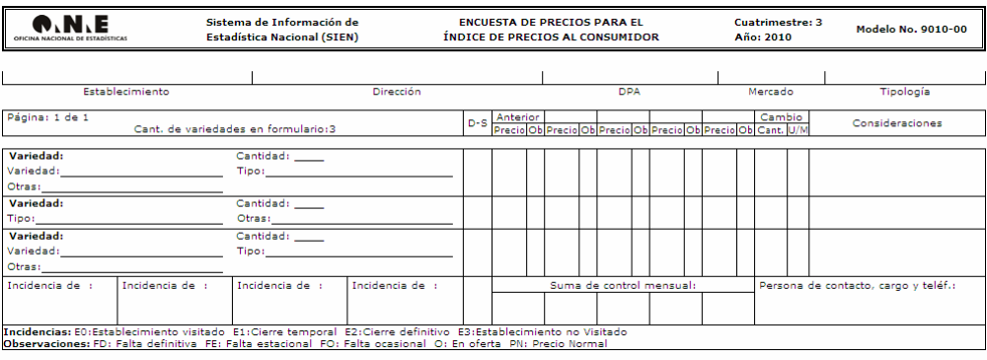

Fig. 6.1 Modelo No. 9010-00 Encuesta de Precios para el IPC.
El modelo consta de 3 apartados.
  - El primero de ellos es la cabecera, donde aparece el logotipo de la ONE, sistema al que pertenece (SIEN) el modelo, nombre del modelo, fecha (cuatrimestre y año) y número del modelo.
  - El segundo apartado consta de 5 partes:
- Establecimiento: código y nombre del establecimiento.
- Dirección: dirección física del establecimiento.
- DPA.
- Mercado.
- Tipología.
  - El tercer apartado muestra un grupo de columnas (Paginador: cantidad de páginas y variedades en el modelo, D-S: día y semana, 5 columnas y subcolumnas de precio y observación por meses, Cambio de cantidad y de unidad de medida y Consideraciones) y sub-columnas que debe completarlas el Recolector de precios:
- Nombre, código y características de la variedad (algunas características estarán impresas, pero cuando existan campos en blanco el Recolector debe completarlos).
- Fecha de la captación. Sale impresa, ejemplo: Mi-2 (miércoles de la semana dos). Ver Calendario de captación. Anexo 2.
- Precios: Precio de la toma anterior (este dato sirve al recolector para evitar errores en la toma de precios, el recolector debe fijarse en el precio del mes anterior) y precio del mes corriente (4 meses).
- Ob: Observaciones al precio de la variedad. Ver detalles en epígrafe 6.1.
- Cambio de cantidad y unidad de medida: Esta celda solo se llena cuando las cantidades de un bien, o la unidad teórica y la real, no coinciden. Ver detalles en epígrafe 7.
- Consideraciones (definir si existiera una nueva presentación, si permanecerá o no, alguna nota que sea necesaria, etc.).
- Finalmente en la parte inferior de este apartado el Recolector completará los siguientes espacios en blanco:
- Incidencias: Incidencia mensual del establecimiento. Se relaciona directamente con la columna Precio/Ob. del mes correspondiente. El precio tiene asociada una incidencia y una observación. Ver detalles en epígrafe 6.2.
- Suma de control mensual: Sumatoria del total de precios de la columna Precio, que realizará el Recolector al terminar el modelo.
- Persona de contacto, cargo y teléfono: Persona de contacto en el establecimiento o en la empresa a la cual pertenece y designada para resolver cualquier problema que pueda generarse en el momento de la visita. El Supervisor debe convenir, definir y completar esta celda en la primera visita, posteriormente saldrán los datos impresos.
- Significado de las abreviaturas de las Incidencias. Sale impreso
- Significado de las abreviaturas de las Observaciones. Sale impreso.

6.1.1. Características de la variedad.
Es de destacar la importancia de que las especificaciones de la variedad sean claras, concretas y estén correctamente escrita. Solo así será posible la identificación correcta de la misma en cada toma de precios. Hay que señalar que si por cualquier circunstancia, el recolector debe tomar el precio de una variedad en un establecimiento que nunca ha visitado, las especificaciones deben indicar de manera clara e inequívoca cuál es la variedad que se busca.
A modo de ejemplo mostramos una variedad y sus especificaciones:
Variedad | Especificaciones y características
Refresco Tukola 330ml | Envase: Botella plástica.  Variedad: con azúcar  Otras: En esta celda se ponen otras características que ayudan a identificar la variedad pero que no influyen en el precio, ejemplo: “hecho en Pinar del Río”.

Figura 6.1.1.1 Ejemplo de características de variedades.
Las especiﬁcaciones son las características generales que deﬁnen la variedad y permiten darle seguimiento al precio de cada uno de los bienes y servicios de la canasta. Se pueden deﬁnir especiﬁcaciones abiertas y cerradas. Las especificaciones serán abiertas o cerradas según el tipo de bien del que se trate. Para algunos bienes de alimentación y productos empacados se definieron especificaciones cerradas que permitan obtener precios de bienes con las mismas características en todos los establecimientos de la muestra.

Como ejemplo tenemos la variedad: Mantequilla Galaxia. En este caso la variedad está definida por la marca y por otras características (unidad de medida: gramos y cantidad: 150) que la especifican.
El Recolector recogerá el precio a esa variedad y en caso de no estar a la venta realizará una propuesta de sustitución (ver detalles más adelante en este epígrafe).
Para otros bienes (prendas de vestir, etc.) se utilizan especificaciones abiertas, citando las características generales y dejando un margen para que en los diferentes establecimientos de la muestra se puedan obtener precios de bienes similares o bastante parecidos.
Como ejemplo tenemos Pantalón corto no mezclilla para hombre. En este caso la variedad no está definida por la marca o por otras características que la especifiquen.
En este caso puede que en diferentes establecimientos la marca y otras características del pantalón varíen pero existe la variedad. El Recolector recogerá el precio a ese pantalón si es parecido al del mes anterior aunque con marcas diferentes y características no exactamente iguales.
Las descripciones de las características de las variedades se pueden ver, para más detalle, en el documento “Descripción de las características”, documento de Microsoft-Word, (formato digital).

6.1.2 Observaciones en variedades. (FO), (FE), (FD), (O), (PN).

(PN): Precio observado de la variedad.
(FO): Falta ocasional de la variedad. La variedad no está disponible pero se espera que esté en la siguiente toma. La segunda observación (FO) consecutiva genera una propuesta de cambio de variedad. Siempre que sea posible se tratará de sustituir en el mismo establecimiento. Para las variedades de alimentación perecederas, se intentará recoger el precio en otro establecimiento (tarima o puesto) con productos de calidad similar, en cuyo caso se anotará el precio, además de la incidencia.
(FE): Falta estacional de la variedad. La variedades de temporada tienen asignada esta observación los meses que no están a la venta.
(FD): Falta definitiva de la variedad. La variedad ha desaparecido o no se considera representativa. La observación (FD) genera una propuesta de cambio inmediata. Se buscará en el mismo establecimiento, siempre que sea posible, otra especificación de la misma variedad que sustituya a la anterior.
(O): Ofertas. Se considera que una variedad está en oferta por cambio de cantidad cuando ofrece un tanto por ciento más de producto gratis o regalo de una unidad, o se encuentra en rebajas por temporada. En este caso, siempre que la variedad no esté disponible en el formato habitual de recogida, se debe anotar la observación.

6.1.3. Incidencias en establecimiento. (EO) (E1), (E2), (E3).
En la recogida de información se pueden dar circunstancias en los establecimientos que afecten el precio de las variedades seleccionadas. Estos casos se describen a continuación:
(E0): Establecimiento visitado.
(E1): Cierre temporal del establecimiento. El establecimiento está cerrado pero se espera que abra en un período máximo de dos meses.
(E2): Cierre definitivo del establecimiento. El establecimiento ha cerrado de manera definitiva.
(E3): Establecimiento no visitado. Por causa excepcional no se visita el establecimiento en la fecha prevista.

6.1.4. Cambio de cantidad y unidad de medida.
Otro aspecto a explicar con más detalle es el cambio de la cantidad y la unidad de medida. Se pueden encontrar tres casos:
Caso I: El precio de la variedad no se encuentre disponible entre un mes y el siguiente en igual número de unidades.
Ejemplo: Si en el mes anterior (t-1) el número de unidades por envase es 1 y en el mes actual (t) el envase contiene 6 unidades.
Caso II: El precio disponible en el establecimiento, corresponde a un precio de menos unidades que las comercializadas, es decir, se paga 2 unidades y se reciben 3 unidades, o situación similar:
Ejemplo: Si en el establecimiento, está disponible el precio según la presentación anterior, se considera ese como precio observado. O sea, entonces será un Precio Disponible y se seguirá el procedimiento antes explicado.
Sin embargo, cuando la única presentación para la venta en ese establecimiento es [pague 2 y lleve 3].
Caso III: El precio observado es similar al mes anterior, pero la presentación de la variedad cambia en tamaño, entonces se procederá a transformar el precio del periodo previo (t-1) antes de realizar el cálculo en el mes actual (t).
Ejemplo: Cambia el gramaje de una variedad de 500 g en el mes anterior a 550 g en el mes actual.

7. Selección de variedades.
Las variedades seleccionadas en la lista de bienes y servicios deben cumplir los siguientes requisitos:
-Ser consumidos habitualmente por la población (no se incluyen las dietas médicas u otras variedades de acceso limitado).
-Ser fácilmente observables.
-Ofrecer garantías razonables de permanencia en el mercado.

7.1. Sustitución de variedades.
Cuando el recolector deba sustituir una variedad, preguntará al informante por variedades similares y que sean de elevado consumo en sustitución de la misma. Como norma general, propondrá dos posibles variedades sustitutas detallando sus características y especificaciones, entregará las propuestas de sustitución al Supervisor y este comprobará en terreno las propuestas realizadas aprobando la más idónea.
¿Cuándo se realiza la sustitución de variedades?
- La variedad deja de ser la más representativa.
- Falta ocasional de la variedad (por un período superior a 2 meses).
- Falta definitiva de la variedad.

7.1.1. Propuesta de sustitución de variedades.
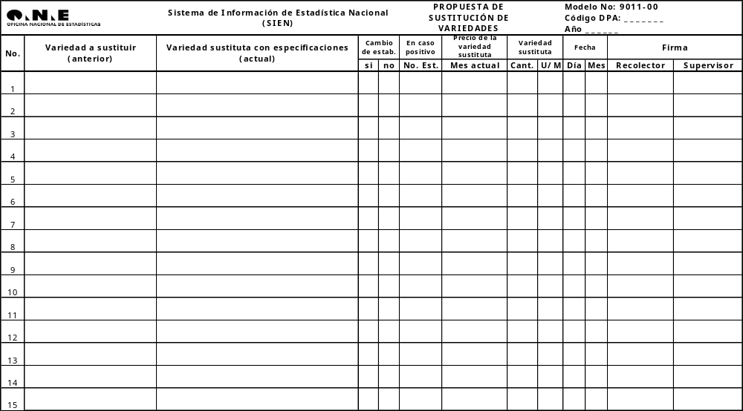

Figura 7.1.1. Modelo No.9011-00. (Anverso)
Al llenar este modelo debe especificarse el nombre de la variedad sustituida y de la variedad sustituta con sus especificaciones, también debe explicarse si habrá cambio o no de la fuente de información (establecimiento en que se realiza la toma), se debe escribir el precio del mes actual de la variedad sustituta, y se deben escribir las cantidades en que se oferta el producto, su unidad de medida, la fecha y firma de los responsables (el Recolector y el Supervisor). En detalle:
No: Número consecutivo que será asignado a todas las variedades que se detallen en este modelo. Y al cual se le dará continuidad por un año.
Variedad a sustituir (anterior): En esta columna se debe escribir el nombre de presentación de la variedad que va a ser sustituida.
Variedad sustituta con especificaciones (actual): En esta columna se debe escribir el nombre de presentación de la variedad que va a quedar como sustituta con sus especificaciones.
Cambio de estab: En esta columna se debe especificar si habrá o no un cambio de establecimiento para la toma de precios de la nueva variedad. La misma consta de dos sub-columnas: Si (en caso afirmativo) y No (en caso negativo).
En caso positivo/No. Est.: Se le debe asignar un número consecutivo al establecimiento nuevo y llenar los datos del dorso del modelo con el mismo número consecutivo anotado en esta columna.
Precio de la variedad sustituta/Mes actual: En esta columna se escribirá el precio observado de la variedad sustituta del mes actual o corriente.
Variedad Sustituta: En esta columna se anotará tanto la cantidad de la presentación del producto que se oferta como su unidad de medida. Para ello se cuenta con dos sub-columnas:
- Cant: Se refiere a la cantidad que tiene impresa la presentación del producto (“variedad” para el IPC).
- U/M: Se refiere a la unidad de medida que tiene impresa la presentación del producto (“variedad” para el IPC).
Fecha: En esta columna se debe poner la fecha de elaboración del modelo. Al ser un modelo de continuidad anual solo se debe llenar el día y el mes.
Nombre y Firma: Esta columna consta de dos sub-columnas:
- Recolector: En esta columna cuando termine de elaborar el modelo, el Recolector debe estampar su nombre y su firma.
- Supervisor: En esta columna el Supervisor debe estampar su nombre y su firma, si la variedad cumple la normativa para su selección y aprueba la propuesta.
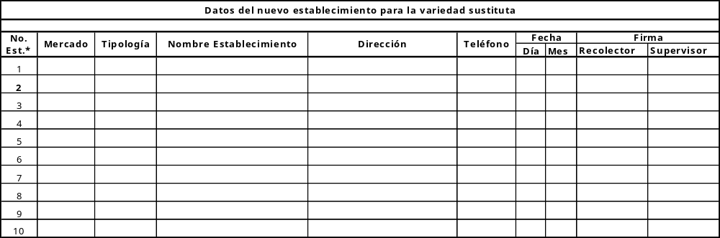

Figura 7.1.2. Modelo No.9011-00. (Reverso)
Si la variedad sustituta no se vende en el establecimiento donde se realizaba la toma de precios de la variedad a sustituir (anterior), el Recolector debe buscar el establecimiento donde se venda y llenar este modelo 9011-00 (dorso).
A continuación se explican las partes de este modelo:
No. Est.*: se anotará el mismo número consecutivo asignado al establecimiento nuevo en el modelo 9011-00 (frente).
Mercado: se anotará el tipo de mercado al cual pertenece el nuevo establecimiento: Formal, Informal, Agropecuario o Divisa. Ver Anexo 1.
Tipología: se anotará la tipología del nuevo establecimiento. Ver epígrafe 4.
Nombre Establecimiento: se anotará el nombre del nuevo establecimiento.
Dirección: se anotará la dirección del nuevo establecimiento.
Teléfono: se anotará la dirección del nuevo establecimiento (si tiene).
Fecha y Firma: Se anotará la fecha de elaboración de la propuesta y estampará su firma el Recolector que elabora el modelo.
Nota importante: Es responsabilidad directa del Recolector realizar las propuestas de sustitución de variedades siempre que sea necesario. Estas deben ser aprobadas por el Supervisor con tiempo suficiente para que pasen a la fase de aprobación y digitación sin que se obstaculice o interrumpa el proceso mensual de cálculo del IPC.

8. Selección de establecimientos.
Los criterios generales a seguir en la selección de establecimientos son los siguientes:
- Los establecimientos seleccionados deben representar los diferentes hábitos de consumo de los residentes de la zona geográfica escogida en cada provincia (municipio cabecera).
- Deben ofrecer garantía de continuidad en el mercado.
- Si se puede elegir entre varios establecimientos se debe seleccionar el de mayor volumen de ventas o, sino se dispone de esta información, el de mayor afluencia de público.
- No se deben seleccionar establecimientos con acceso restringido a la población (solo para asociados, etc.).

8.1 Selección de establecimientos en el mercado agropecuario.
Con respecto a la selección de los establecimientos en el Mercado Agropecuario, estos tendrán características especiales, pues la toma de precios de las diferentes variedades no se realizará en el mercado completo, sino que se escogerán como establecimientos, las tarimas elegidas por el recolector en su primera visita.
Para este trabajo el encuestador deberá realizar un plano con el croquis del mercado, ubicando las tarimas que posee el mercado, para luego seleccionar las que tengan las variedades representativas. En el croquis se dibujarán todos los elementos físicos que se aprecien, representando las estructuras de las tarimas con un rectángulo, reflejando la cantidad de tarimas que integran el mercado y enumerándolas para luego seleccionar los establecimientos (tarimas). También se debe reflejar el área geográfica donde está entablado el mercado, señalando las calles, entre calles y la entrada del mercado (todo esto en el plano). Ver croquis en Anexo 5.
Para cada mercado agropecuario se escogerán 5 tarimas, las mismas serán los establecimientos. Se decidió escoger 5 tarimas porque se puede dar el caso en que una provincia determinada, un mercado agropecuario tenga más de 10 tarimas, pero en otra provincia solo tenga mercados agropecuarios con 3 tarimas, entonces para equilibrar el número de tarimas en todo el país se decidió tomar 5 por cada mercado. Esto es variable según los diferentes municipios y mercados agropecuarios.
Por ejemplo:
Existen dos tarimas (1 y 2) que venden variedades al mismo precio en todo momento, se puede considerar que estas tarimas se van a tomar como un solo punto de venta llegando a ser la tarima 1. Nunca puede darse el caso que en una misma tarima existan 2 precios diferentes ya que estaríamos en el caso de un establecimiento incluido dentro del otro.

8.2. Sustitución de establecimientos.
Es responsabilidad directa del Recolector de precio realizar las propuestas de cambio de establecimientos siempre que sea necesario.
Una vez seleccionada la muestra de establecimientos, estos se sustituirán por otros, cuando:
- Dejen de ser representativos, o por otras causas como el cierre definitivo del mismo.
- Cuando el establecimiento no dispone de las variedades consultadas en el modelo.
En principio, la sustitución de un establecimiento por otro no suele presentar dificultad. Se tendrá en cuenta que el nuevo establecimiento debe representar hábitos de consumo semejantes a los del establecimiento que sustituye y debe ser de un volumen de ventas o afluencia de público similar, nivel de precios, calidad de los artículos, etc.
Para ello debe completar el modelo de sustitución de establecimientos. Al realizar la sustitución de un establecimiento, hay que sustituir las variedades observadas en él. El recolector de precios busca y empadrona establecimientos sustitutos, y transmite la propuesta al Supervisor, quien comprobará la idoneidad de la propuesta atendiendo a la representatividad, características y localización del establecimiento.
Las propuestas de cambio se deben hacer tan pronto como sea detectada la incidencia que la origina. Deben estar resueltas en el campo, con tiempo suficiente para que pasen al Grupo Nacional para su aprobación y posteriormente a la fase de digitación de dicha sustitución

8.2.1. Propuesta de sustitución de establecimientos.
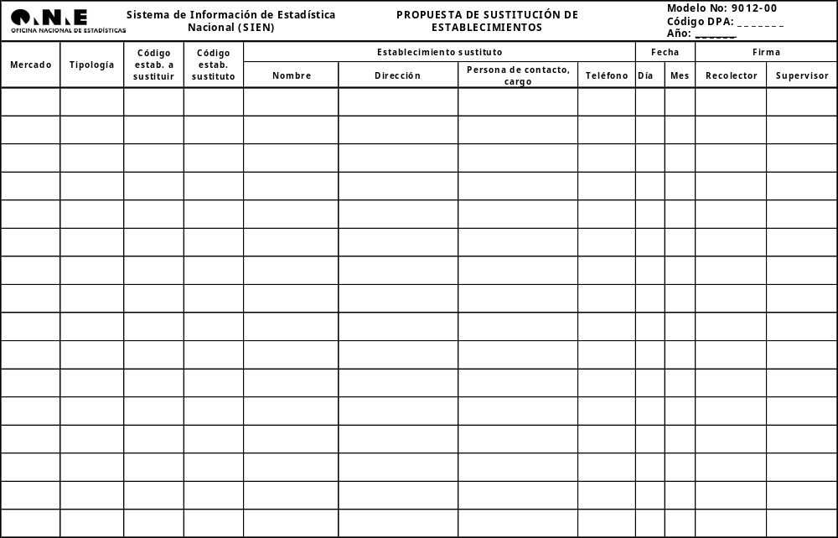

Figura 8.2.1. Modelo No.9012-00-00.
Dadas sus características, al llenar este modelo debe especificarse el mercado, así como la tipología, el código del establecimiento a sustituir y el del sustituto, nombre, dirección y teléfono del establecimiento sustituto, y la fecha y firma de los responsables.
Mercado: Se anotará el tipo de mercado al cual pertenece el nuevo establecimiento: Formal, Informal, Agropecuario o Divisa. Ver epígrafe 3. Conceptos y definiciones.
Tipología: se anotará la tipología del nuevo establecimiento. Ver epígrafe 4. Tipologías de establecimientos.
Código del estab a sustituir: Se anotará el código que identifica al establecimiento que va a ser sustituido.
Código del estab sustituto: Si el establecimiento sustituto es de la muestra o directorio de establecimientos del IPC, se anotará su código en esta columna, si no fuera el caso se dejará en blanco.
Establecimiento sustituto: En esta columna se detallaran los datos del nuevo establecimiento. Para ello se cuenta con tres sub-columnas:
- Nombre: Se anotará el nombre del establecimiento sustituto.
- Dirección: Se anotará la dirección física del establecimiento sustituto.
- Persona de contacto, cargo: Se anotará el nombre, cargo y si fuera el caso y trabaja en otro lugar, los datos del centro de trabajo de la persona designada para resolver cualquier problema o situación que pueda interrumpir la entrada del Recolector al establecimiento.
- Teléfono: Se anotará el teléfono (si lo tiene), del establecimiento sustituto.
Fecha: En esta columna se debe poner la fecha de elaboración del modelo. Al ser un modelo de continuidad anual solo se debe llenar el día y el mes.
Firma: Esta columna consta de dos sub-columnas:
- Recolector: En ella debe firmar el Recolector que llena el modelo y cuando termina de llenarlo.
- Supervisor: En ella el Supervisor debe estampar su firma cuando esté aprobada la propuesta.
Para cada establecimiento a sustituir se describen los mismos datos que en lo sucesivo lo identificarán en el modelo: “Encuesta de Precios para el Índice de Precios al Consumidor” Modelo: 9010-00.
Al realizar la sustitución de un establecimiento, hay que sustituir las variedades observadas en él.
Nota importante: Es responsabilidad directa del Recolector de precio realizar las propuestas de sustitución de establecimientos siempre que sea necesario. Estas deben ser aprobadas por el Supervisor con tiempo suficiente para que pasen a la fase de digitación en el momento que lo exige el calendario de trabajo, sin que se obstaculice o interrumpa el proceso mensual de cálculo del IPC.

9. Personal encargado de la recogida de precios.
Los investigadores son personas fundamentales que constituyen el enlace entre la ONE y la fuente de información, tienen la responsabilidad de identificar y seleccionar los puntos de venta para el Directorio de Establecimientos Informantes, recabar datos de especificaciones y recolectar los precios de las diferentes variedades de los artículos de la lista de bienes y servicios del IPC, de acuerdo a las normas, procedimientos e instrucciones contenidos en este apartado, su labor es sin duda alguna una de las más importantes etapas para el proceso del cálculo del IPC. De su buen desempeño, amplio sentido de responsabilidad y cooperación depende en gran medida que la información obtenida sea de la calidad y precisión requerida.
A continuación se describen las funciones a seguir por el personal implicado en la recogida de información:
El Supervisor es el responsable final de todo el trabajo y proceso de captación. Tiene asignada la coordinación, control y supervisión del trabajo del Recolector-Digitador.
El Recolector-Digitador: Es el responsable directo de la toma de precios de las variedades que tiene asignadas. Para la buena marcha de la toma de precios, es importante que el mismo establezca y mantenga una correcta relación con el informante.

9.1 Rol del recolector.
El Recolector es el responsable de una de las tareas más importantes en la elaboración de un índice de precios: la recolección de los datos. Solo si estos son veraces, los resultados permitirán llegar a conclusiones válidas. Para llevar a cabo su tarea con la eficacia deberá conocer los objetivos de su trabajo, los modelos y su contenido, y los procedimientos para cumplimentarlos. El trabajo del Recolector requiere de determinadas condiciones personales que deben cuidarse en todo momento y son de fundamental importancia para el buen desempeño de su rol.
- Saber el manejo de los modelos para el IPC a la perfección, cumpliendo permanentemente con las instrucciones y recomendaciones contenidas en el presente manual.
- Debe mantener durante el levantamiento de la información, una conducta formal y acorde con la importante misión que está desarrollando.
- Las expresiones que utilice el Recolector deben ser claras y precisas durante el período de recolección de precios, identificándose como trabajador de la ONE.
- Visitar personalmente el establecimiento con absoluta responsabilidad y obtener directamente los precios de venta de las diferentes variedades de los artículos de la lista de bienes y servicios del IPC. Debe cerciorarse que la variedad cumpla con las especificaciones y atributos establecidos y que en el momento de la investigación esté disponible para la venta en el establecimiento informante.
- Revisar permanentemente y de manera rigurosa la información recolectada, comprobando que esté completa y tenga veracidad, consistencia y recoja las variaciones que presente el precio, el peso, la cantidad, etc.
- Comunicar inmediatamente al superior alguna dificultad o problema presentado en el campo con los establecimientos informantes o las variedades que se investigan, lo que permite corregir a tiempo los errores y problemas detectados; presentar alternativas y propuestas documentadas de solución.
- Situar nuevas fuentes de información, cuando sea necesario, que cumplan los criterios metodológicos establecidos, ya sea por la necesidad de nuevas fuentes de información o por las necesarias sustituciones de establecimientos que se producen en el tiempo.
- Confrontar y confirmar la información directamente de la fuente, cuando esta sea solicitada por los superiores regionales o la dirección nacional (proceso de reinvestigación de precios).
- Mantenerse informado de las características y evoluciones del mercado local, utilizando fuentes externas de información, para efectuar las respectivas observaciones sobre los cambios en los precios.
- Hacerse responsable del proceso de recolección y, por consiguiente, de su incidencia en la elaboración del IPC.
- Además debe tener capacidad de comunicación y dotes de persuasión, flexibilidad para adaptarse a las distintas situaciones personales de los informantes, sentido de la responsabilidad, caligrafía clara y de fácil lectura.
- Y por último, reafirmamos que debe tener discreción ya que tiene acceso a información que no puede divulgar.

9.2. Deberes y prohibiciones del Recolector.
- Asistir a los cursos de entrenamiento donde se le capacitará en los objetivos del trabajo, los modelos y el manual de instrucción.
- Planificar la ruta de trabajo antes de salir al campo.
- Localizar el establecimiento seleccionado.
- Informar sobre los objetivos del trabajo y persuadir al personal del establecimiento de la necesidad de su cooperación.
- Visitar los establecimientos seleccionados en las fechas que se indican.
- Controlar que los modelos y documentos anexos correspondan al área que se debe relevar según el calendario.
- La presentación del recolector durante la visita al establecimiento, tanto personal como culturalmente debe ser una conducta formal de acuerdo a la labor que está desarrollando.
- Realizar las entrevistas con el único y exclusivo fin de obtener la información requerida, por lo que queda prohibido de manera absoluta aprovechar las visitas para otros fines no dispuestos por la ONE (venta, publicidad, encuestas no ordenadas, etc.).
- Comunicar al analista, supervisor, jefe superior o al grupo de trabajo de la ONE según el caso, todas las incidencias que se presenten en los establecimientos y toda aquella información que el Recolector crea de utilidad.
- Buscar nuevos establecimientos en el caso en que este haya cerrado o cambiado de actividad.
- Entregar al supervisor la documentación (modelo) correspondiente al área encuestada.
- Responder a todas las interrogantes que se le formulen en el momento de la recepción en la oficina.
- Consultar en la oficina cualquier duda sobre formas de acceder a la zona u otras cuestiones de la tarea a realizar.

9.3. Flujo de Procedimiento del Recolector.
Semana 1:
- Lunes
Entrega documentos: Entrega al Supervisor los documentos de la captación del viernes de la 4ta semana del mes anterior y firma la hoja de ruta
Chequeo conjunto: Revisa conjuntamente con el Supervisor los modelos entregados, para detectar cualquier error (falta de información, especificaciones y precios erróneos).
Terreno conjunto: Sale a terreno con el Supervisor lo ayuda en el trabajo y recibe capacitación.
- Martes
Terreno conjunto: Sale a terreno con el Supervisor lo ayuda en el trabajo y recibe capacitación.
Revisión y validación: Regresa a la oficina con el Supervisor y lo asiste y ayuda en la validación de los modelos del viernes (semana anterior) a digitar (suma de control, errores en las captaciones realizadas, precios fuera de rango, variaciones reales, etc.), y en la validación final de los datos digitados durante el mes anterior.
Recibe documentos: Elabora conjuntamente con el Supervisor, la hoja de recorrido del miércoles y el jueves de la semana actual, recibe los documentos para la captación y firma la hoja de ruta.
- Miércoles
Terreno: Captación de precios y empadronamiento constante de variedades y establecimientos.
- Jueves
Terreno: Captación de precios y empadronamiento constante de variedades y establecimientos.
- Viernes
Entrega documentos: Entrega al Supervisor documentos de la captación del miércoles y jueves (semana actual) y firma la hoja de ruta.
Chequeo conjunto: Revisa conjuntamente con el Supervisor los modelos entregados, para detectar cualquier error (falta de información, especificaciones y precios erróneos).
Recibe documentos: Elabora conjuntamente con el Supervisor, la hoja de recorrido del viernes y sábado de la semana actual, recibe los documentos para la captación y firma la hoja de ruta.
Terreno: Captación de precios y empadronamiento constante de variedades y establecimientos.
- Sábado
Terreno: Captación de precios y empadronamiento constante de variedades y establecimientos.
Semana 2:
- Lunes
Entrega documentos: Entrega al Supervisor documentos de la captación del viernes y sábado de la semana anterior y firma la hoja de ruta.
Chequeo conjunto: Revisa conjuntamente con el Supervisor los modelos entregados, para detectar cualquier error (falta de información, especificaciones y precios erróneos).
Recibe documentos: Elabora conjuntamente con el Supervisor, la hoja de recorrido del lunes y el martes de la semana actual, recibe los documentos para la captación y firma la hoja de ruta.
Terreno: Captación de precios y empadronamiento constante de variedades y establecimientos.
- Martes
Terreno: Captación de precios y empadronamiento constante de variedades y establecimientos.
- Miércoles
Entrega documentos: Entrega al Supervisor, documentos de la captación del lunes y martes de la semana actual.
Chequeo conjunto: Revisa conjuntamente con el Supervisor los modelos entregados, para detectar cualquier error (falta de información, especificaciones y precios erróneos).
Recibe documentos: Elabora conjuntamente con el Supervisor, la hoja de recorrido del miércoles y el jueves de la semana actual, recibe los documentos para la captación y firma la hoja de ruta.
Terreno: Captación de precios y empadronamiento constante de variedades y establecimientos.
- Jueves
Terreno: Captación de precios y empadronamiento constante de variedades y establecimientos.
- Viernes
Entrega documentos: Entrega al Supervisor, documentos de la captación del miércoles y jueves de la semana actual.
Chequeo conjunto: Revisa conjuntamente con el Supervisor los modelos entregados, para detectar cualquier error (falta de información, especificaciones y precios erróneos).
Recibe documentos: Elabora conjuntamente con el Supervisor, la hoja de recorrido del viernes y sábado de la semana actual, recibe los documentos para la captación y firma la hoja de ruta.
Terreno: Captación de precios y empadronamiento constante de variedades y establecimientos.
- Sábado
Terreno: Captación de precios y empadronamiento constante de variedades y establecimientos.
Semana 3:
- Lunes
Entrega documentos: Entrega al Supervisor documentos de la captación del viernes y sábado de la semana anterior y firma la hoja de ruta.
Chequeo conjunto: Revisa conjuntamente con el Supervisor los modelos entregados, para detectar cualquier error (falta de información, especificaciones y precios erróneos).
Recibe documentos: Elabora conjuntamente con el Supervisor, la hoja de recorrido del lunes y el martes de la semana actual, recibe los documentos para la captación y firma la hoja de ruta.
Terreno: Captación de precios y empadronamiento constante de variedades y establecimientos.
- Martes
Terreno: Captación de precios y empadronamiento constante de variedades y establecimientos.
- Miércoles
Entrega documentos: Entrega al Supervisor, documentos de la captación del lunes y martes de la semana actual.
Chequeo conjunto: Revisa conjuntamente con el Supervisor los modelos entregados, para detectar cualquier error (falta de información, especificaciones y precios erróneos).
Recibe documentos: Elabora conjuntamente con el Supervisor, la hoja de recorrido del miércoles y el jueves de la semana actual, recibe los documentos para la captación y firma la hoja de ruta.
Terreno: Captación de precios y empadronamiento constante de variedades y establecimientos.
- Jueves
Terreno: Captación de precios y empadronamiento constante de variedades y establecimientos.
- Viernes
Entrega documentos: Entrega al Supervisor, documentos de la captación del miércoles y jueves de la semana actual.
Chequeo conjunto: Revisa conjuntamente con el Supervisor los modelos entregados, para detectar cualquier error (falta de información, especificaciones y precios erróneos).
Recibe documentos: Elabora conjuntamente con el Supervisor, la hoja de recorrido del viernes y sábado de la semana actual, recibe los documentos para la captación y firma la hoja de ruta.
Terreno: Captación de precios y empadronamiento constante de variedades y establecimientos.
- Sábado
Terreno: Captación de precios y empadronamiento constante de variedades y establecimientos.
Semana 4:
- Lunes
Entrega documentos: Entrega al Supervisor documentos del viernes y sábado de la semana anterior y firma la hoja de ruta.
Chequeo conjunto: Revisa conjuntamente con el Supervisor los modelos entregados, para detectar cualquier error (falta de información, especificaciones y precios erróneos).
Recibe documentos: Elabora conjuntamente con el Supervisor, la hoja de recorrido del lunes y el martes de la semana actual, recibe los documentos para la captación y firma la hoja de ruta.
Terreno: Captación de precios y empadronamiento constante de variedades y establecimientos.
- Martes
Terreno: Captación de precios y empadronamiento constante de variedades y establecimientos.
- Miércoles
Entrega documentos: Entrega al Supervisor, documentos de la captación del lunes y martes de la semana actual.
Chequeo conjunto: Revisa conjuntamente con el Supervisor los modelos entregados, para detectar cualquier error (falta de información, especificaciones y precios erróneos).
Recibe documentos: Elabora conjuntamente con el Supervisor, la hoja de recorrido del miércoles y el jueves de la semana actual, recibe los documentos para la captación y firma la hoja de ruta.
Terreno: Captación de precios y empadronamiento constante de variedades y establecimientos.
- Jueves
Terreno: Captación de precios y empadronamiento constante de variedades y establecimientos.
- Viernes
Entrega documentos: Entrega al Supervisor, documentos del miércoles y jueves de la semana actual.
Chequeo conjunto: Revisa conjuntamente con el Supervisor los modelos entregados, para detectar cualquier error (falta de información, especificaciones y precios erróneos).
Recibe documentos: Elabora conjuntamente con el Supervisor, la hoja de recorrido del viernes de la semana actual, recibe los documentos para la captación y firma la hoja de ruta.
Terreno: Captación de precios y empadronamiento constante de variedades y establecimientos.
Terreno conjunto*: Dependiendo de los días de apertura de los mercados Agropecuarios en cada municipio, este trabajo puede ser intercambiado de lunes a martes y viceversa. En cualquier caso no puede interrumpir el proceso de cálculo del índice del mes anterior.

9.4. Recomendaciones al Recolector.
Nunca debe olvidar su credencial y documentación personal.
Siempre debe incluir en la documentación varios ejemplares de la carta de presentación.
Para la captación de la toma de precios en el mercado agropecuario deberá llevar siempre el plano o croquis, donde estarán las tarimas que son los establecimientos seleccionados para ese tipo de mercado.

10. Anexos

Anexo 1. Tipos de mercados.

Mercado Agropecuario: Son establecimientos que ofrecen venta de productos alimenticios frescos, como viandas, frutas, vegetales y hortalizas, carne fresca de diferentes variedades y animales vivos. Compuesto por mercados agropecuarios estatales (MAE) donde la oferta de sus productos y sus precios son reguladas por organismos rectores y por mercados agropecuarios de oferta y demanda (MAOD), donde la comercialización de los productos se rige según la oferta y la demanda y sus precios son libres. En ellos concurre una amplia variedad de productores.
Mercado Informal: Se comercializan bienes y servicios que provienen de actividades realizadas por trabajadores por cuenta propia, sujetos o no a contrato laboral con una entidad jurídica. Este mercado incluye actividades ilegales que por lo general se realizan de forma clandestina e individual y no pagan impuestos.
Debido a la dificultad de recoger precios al establecimiento o la persona que oferta el bien o servicio por su condición de venta ilícita se debe recoger el precio directamente al individuo que adquiera el bien o servicio, es decir, esa persona se convierte en el establecimiento donde se debe seguir el precio.
Se presupone que en estos casos es necesario tener un cierto control de la persona que adquiere el producto para que en los meses sucesivos no se pierda la continuidad de la captación. Los datos referidos pueden ser el nombre o alguna ubicación geográfica en el peor de los casos. Para facilitar el trabajo en este mercado se pueden buscar como establecimiento a los propios trabajadores de estadística así como familiares y amigos.
Mercado Formal: Compuesto por los diferentes bienes y servicios ofertados en moneda nacional (CUP) con precios regulados por el estado, conformado por los diferentes puntos del MINCIN y los puntos donde se ofertan establemente los productos normados.
Mercado en Divisa: Compuesto por bienes y servicios ofertados en moneda convertible (CUC) a precios regulados por las diferentes cadenas, que son regidas a nivel nacional por el estado.

Anexo 2. Calendario de captación.

Calendario de captación para el año 2010 y 2011.
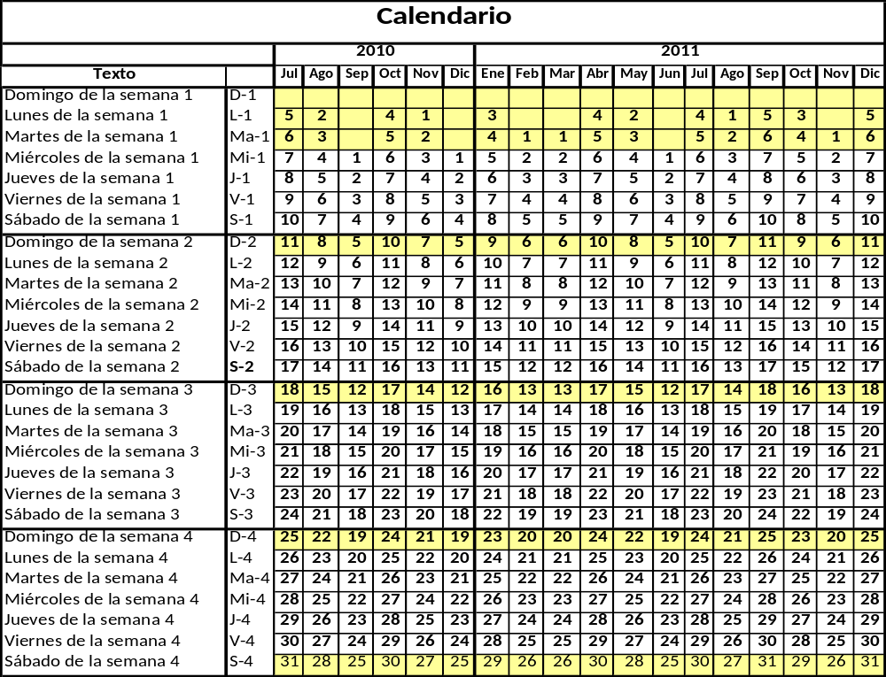

Anexo 3. Hoja de Ruta.
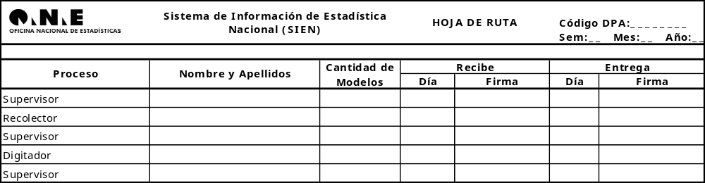

Anexo 4. Hoja de Recorrido del Recolector.
La hoja de recorrido es el documento donde queda reflejado el trayecto que realiza el recolector en el terreno.
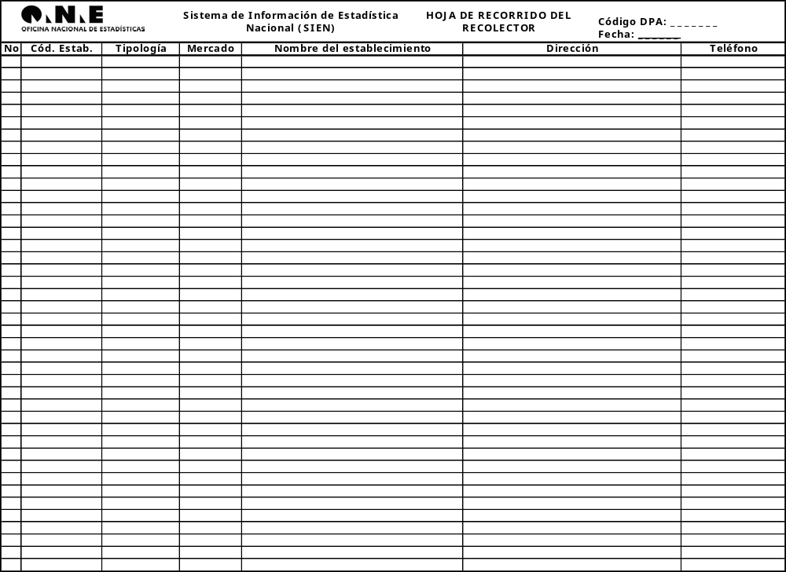
El Recolector al llenar este modelo debe llenar la fecha a efectuar el recorrido y el código de la DPA, debe numerar los establecimientos por orden de visita y anotar el código, tipología, mercado, así como su nombre y dirección.
No: Número consecutivo del establecimiento de acuerdo al orden en que se va a visitar.
Cód. Estab: Código del establecimiento a visitar.
Tipología: Tipología del establecimiento a visitar.
Mercado: Mercado al cual pertenece el establecimiento a visitar.
Nombre del establecimiento: Nombre del establecimiento a visitar.
Dirección: Dirección del establecimiento.
Teléfono: Teléfono del establecimiento (si tiene).

Anexo 5. Croquis del Mercado Agropecuario.
Ejemplo del croquis del mercado agropecuario de 19 y B, Plaza de la Revolución, Ciudad de la Habana. Código DPA. 0302.

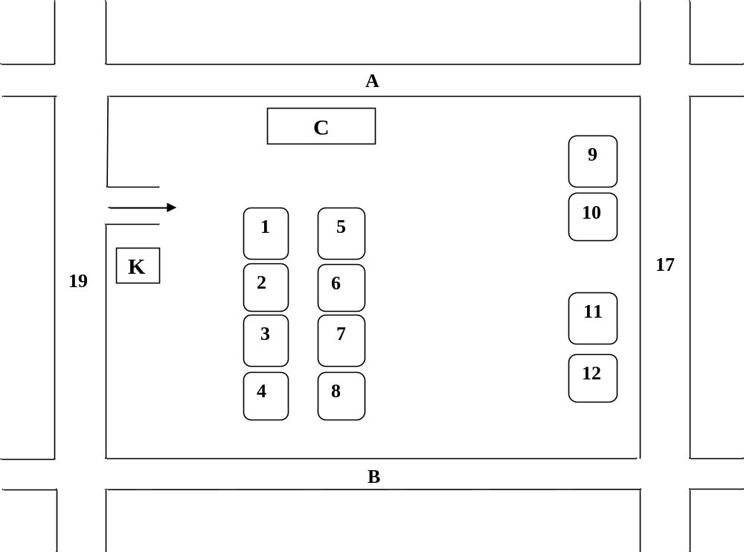

Leyenda:
- 1: Tarima 1 - Entrada
- 2: Tarima 2 - C: Cadeca
- 3: Tarima 3 - K: Kiosco
- 4: Tarima 4 - 19: Calle 19
- 5: Tarima 5 - 17: Calle 17
- 6: Tarima 6 - A: Calle A
- 7: Tarima 7 - B: Calle B
- 8: Tarima 8
- 9: Tarima 9
- 10: Tarima 10
- 11: Tarima 11
- 12: Tarima 12

